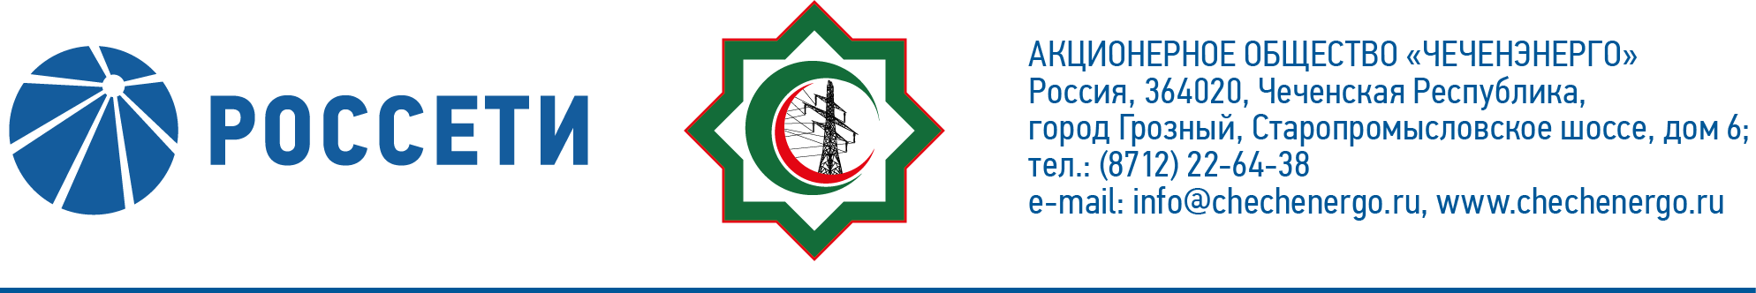
ПРОТОКОЛ №223

заседания Совета директоров АО «Чеченэнерго»

Дата проведения: 18 декабря 2020 года.
Форма проведения: опросным путем (заочное голосование).
Дата и время подведения итогов голосования: 18.12.2020 23:00.
Дата составления протокола: 21 декабря 2020 года.

Всего членов Совета директоров Общества – 6 человек.
В голосовании приняли участие (получены опросные листы):
Докуев Русланбек Саид-Эбиевич
Подлуцкий Сергей Васильевич
Пудовкин Александр Николаевич
Рожков Василий Владимирович
Шаптукаев Рустам Русланович
Амалиев Магомед Тюршиевич
Кворум имеется.

ПОВЕСТКА ДНЯ:

- О кредитной политике АО «Чеченэнерго» за 3 квартал 2020 года.
- Об итогах энергосбытовой деятельности Общества за 3 квартал 2020 года, в том числе о работе с дебиторской задолженностью.
- О расходовании средств на подготовку и проведение внеочередного Общего собрания акционеров.

Итоги голосования и решения, принятые по вопросам повестки дня:

Вопрос № 1: О кредитной политике АО «Чеченэнерго» за 3 квартал 2020 года.
Решение:
1. Принять к сведению отчет Единоличного исполнительного органа Общества о кредитной политике за 3 квартал 2020 года согласно приложению № 1 к настоящему решению Совета директоров.
2. Отметить превышение максимально допустимых лимитов по состоянию на 30.09.2020.

Голосовали «ЗА»: Докуев Р.С.-Э., Подлуцкий С.В., Пудовкин А.Н., Рожков В.В., Шаптукаев Р.Р., Амалиев М.Т.
«ПРОТИВ»: нет
«ВОЗДЕРЖАЛСЯ»: нет
Решение принято единогласно.

Вопрос №2: Об итогах энергосбытовой деятельности Общества за 3 квартал 2020 года, в том числе о работе с дебиторской задолженностью.
Решение:
- Принять к сведению отчёт об итогах энергосбытовой деятельности Общества за 3 квартал 2020 года, в том числе о работе с дебиторской задолженностью, согласно приложению № 2 к настоящему решению Совета директоров Общества.
- Отметить ухудшение финансово-экономических показателей по сравнению с результатами прошлого года по итогам 9 месяцев 2020 года согласно приложению № 3 к настоящему решению Совета директоров Общества.
- Отметить недостаточный уровень работы с просроченной дебиторской задолженностью АО «Чеченэнерго».

Голосовали «ЗА»: Докуев Р.С.-Э., Подлуцкий С.В., Пудовкин А.Н., Рожков В.В., Шаптукаев Р.Р., Амалиев М.Т.
«ПРОТИВ»: нет
«ВОЗДЕРЖАЛСЯ»: нет
Решение принято единогласно.

Вопрос №3: О расходовании средств на подготовку и проведение внеочередного Общего собрания акционеров.
Решение:
Принять к сведению отчет Единоличного исполнительного органа Общества о расходовании средств на подготовку и проведение внеочередного Общего собрания акционеров согласно приложению № 4 к настоящему решению Совета директоров Общества.

Голосовали «ЗА»: Докуев Р.С.-Э., Подлуцкий С.В., Пудовкин А.Н., Рожков В.В., Шаптукаев Р.Р., Амалиев М.Т.
«ПРОТИВ»: нет
«ВОЗДЕРЖАЛСЯ»: нет
Решение принято единогласно.

Приложение № 1 -  Приложение № 2 -  Приложение № 3 -  Приложение № 4 -  Приложение № 5 - | отчет Единоличного исполнительного органа Общества о кредитной политике за 3 квартал 2020 года;  отчёт об итогах энергосбытовой деятельности Общества за 3 квартал 2020 года;  результаты энергосбытовой деятельности АО «Чеченэнерго» за 3 квартал 2020 года;  отчет Единоличного исполнительного органа Общества о расходовании средств на подготовку и проведение опросные листы членов Совета директоров, принявших участие в заседании.
Председатель Совета директоров Р.С.-Э. Докуев

Корпоративный секретарь Т.М. Гасюкова

